NHỮNG TÌNH HUỐNG MÔ PHỎNG KHÓ

TH : 104
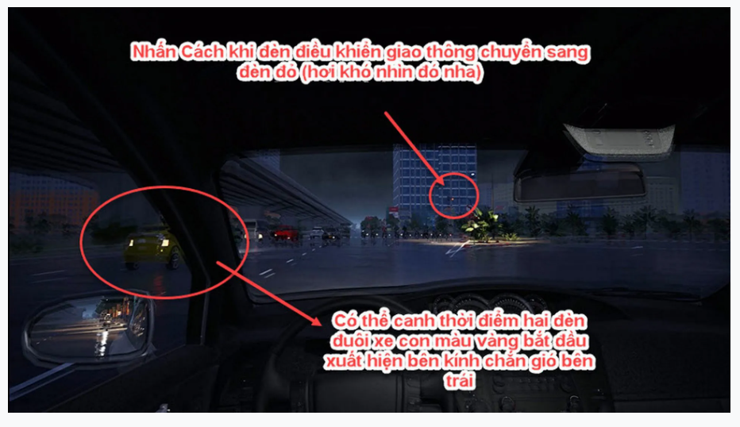

Tai nạn người đứng chờ đèn đèn đỏ mới đc bấm nhé.

TH:105

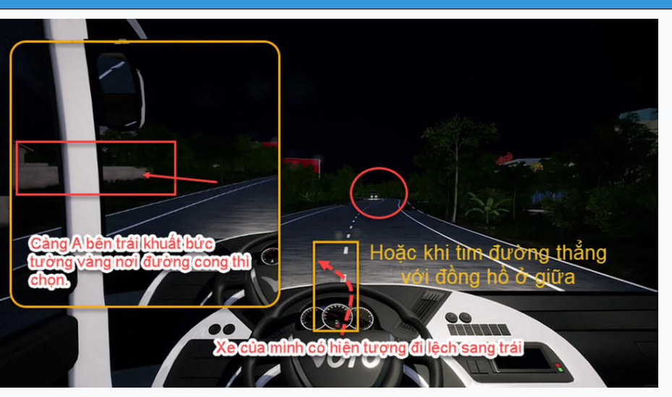
Đương tránh khi thấy xe luột vô tim vô lăng r mới bấm nhé hoặc an toàn gần r bấm
Gần r bấm auto cũng đc 4 điểm r
Hoặc tâm sẽ ko còn giữ tim đường mà lật sang trái môt xíu mà bấm auto cũng 5 điểm nhé

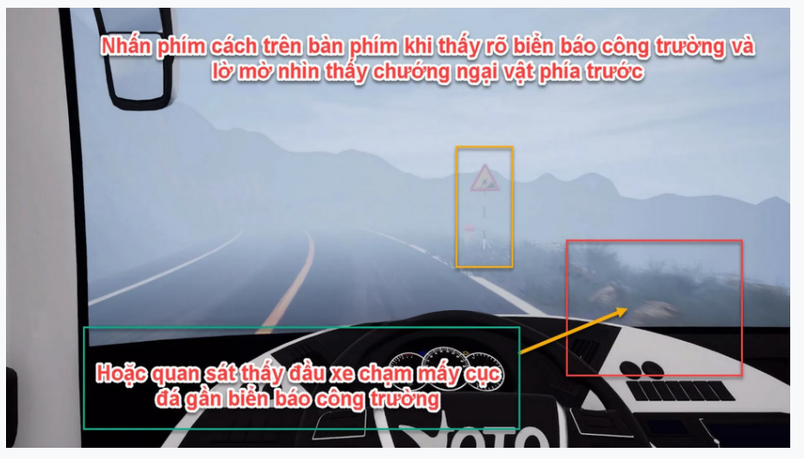
TH 106: Thấy biển sạc lở mờ mờ là bấm lun nhé

TH:107
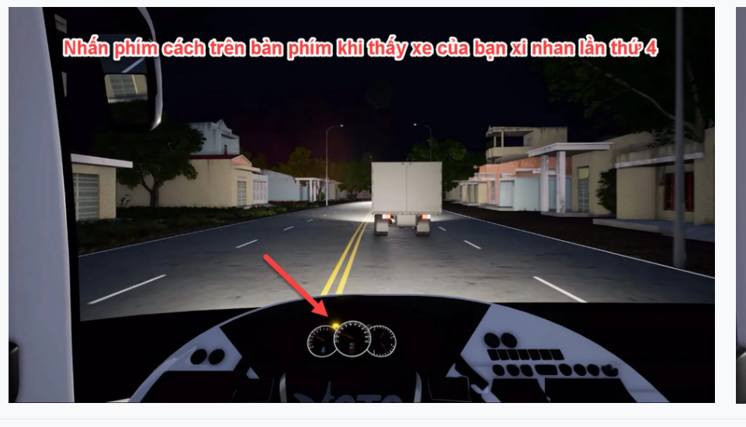
Khi xe của mình đè vạch và lấn qua đường bên kia để cbi vượt xe tải thì bấm

TH:108 VÀO CUA THẤY XE TẢI VÀ THẤY XE MÌNH ĐÈ VẠCH TIM ĐƯỜNG NHẤN NÚT NHÉ

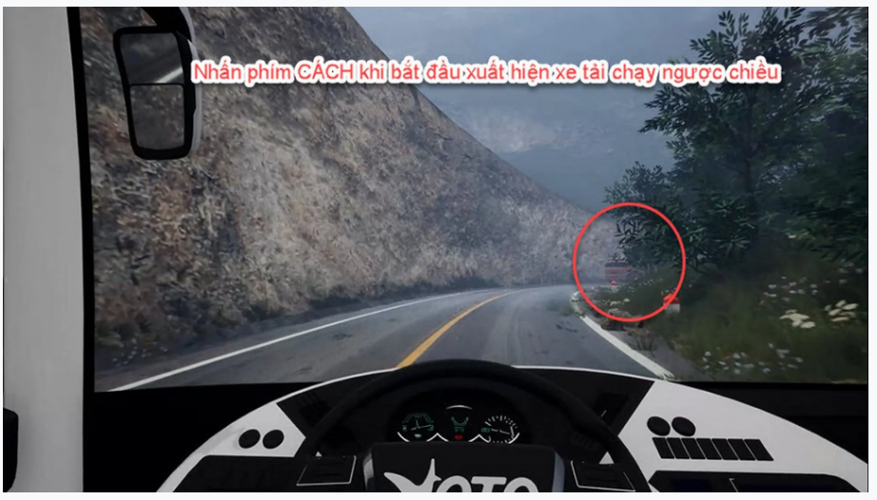

TH 109: XE Ô TÔ 16 CHỖ ĐI RA TỪ ĐƯỜNG NHÁNH MÀ KO QUAN SÁT GÂY TAI NẠN AUTO CÁC XE ĐI TỪ ĐƯỜNG NHÁNH MÀ KHUẤT TẦM NHÌN NHÌN THẤY NÓ Ở 1 GÓC KHUẤT THÌ NHẤN NHÉ
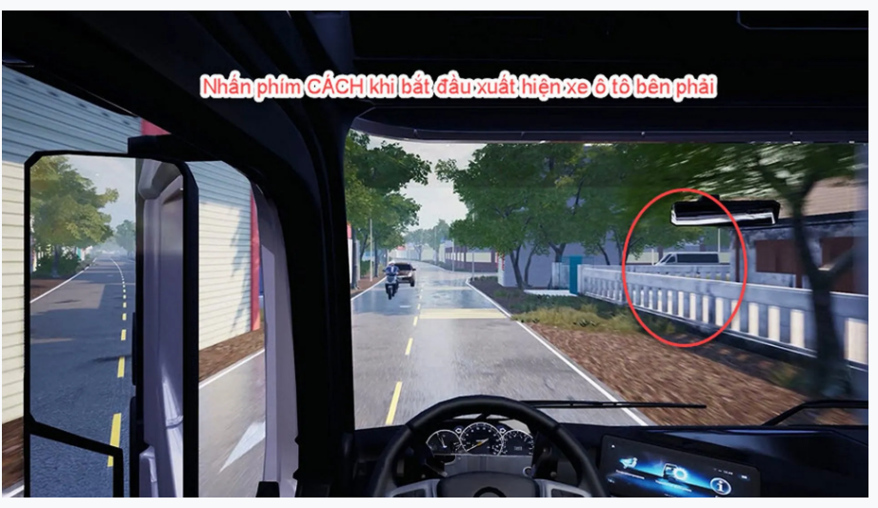

TH 112 : AUTO CÁC TÌNH HUỐNG TAI NẠI THÌ TÂM VÔ LĂNG LỆNH TÂM ĐƯỜNG ĐI THÌ MỚI BẤM NHÉ
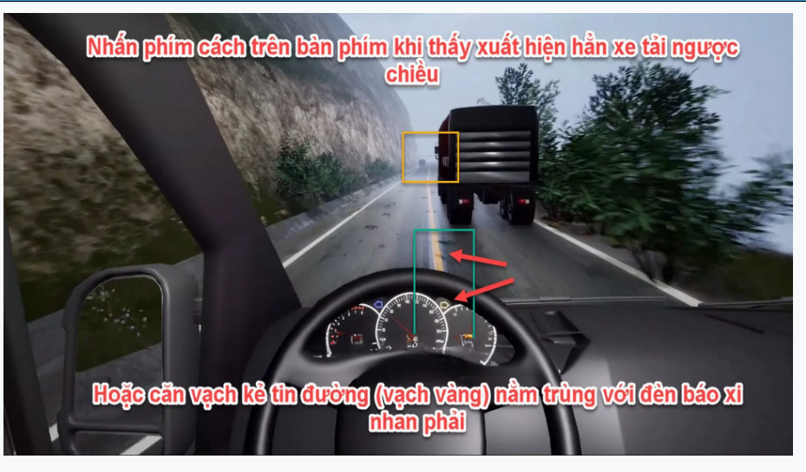

TH 113: AUTO đợi đèn đỏ chuyển đèn xanh có xe vượt băng qua thì xe băng qua nó cán vạch đi bộ thì sẽ bấm

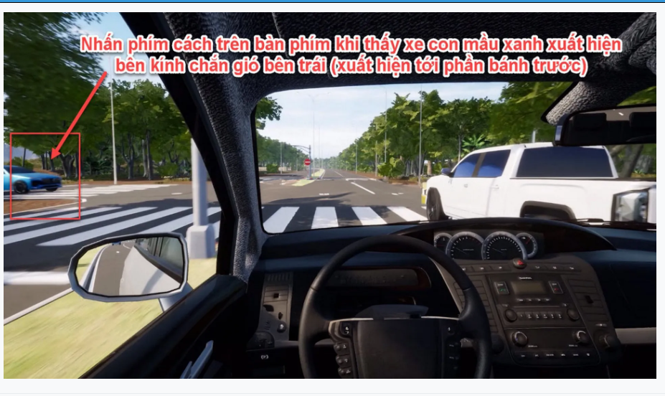

TH 114 ĐI QUA HAI CÁI CỔNG BẤM LÀ ĐC KO THÌ GẦN TỚI XE MÁY R BÂM AUTO 4 ĐIỂM

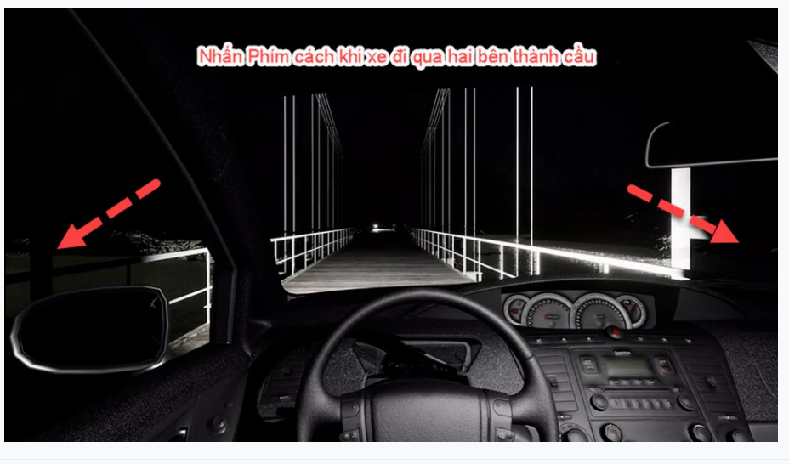

TH 115 GẶP MÔ TA ĐI TỪ ĐUOGNỪ NHÁNH VA CHẠM VỚI XE Ô TÔ CHỈ CẦN XE Ô TÔ THẮNG LÀ BẤM
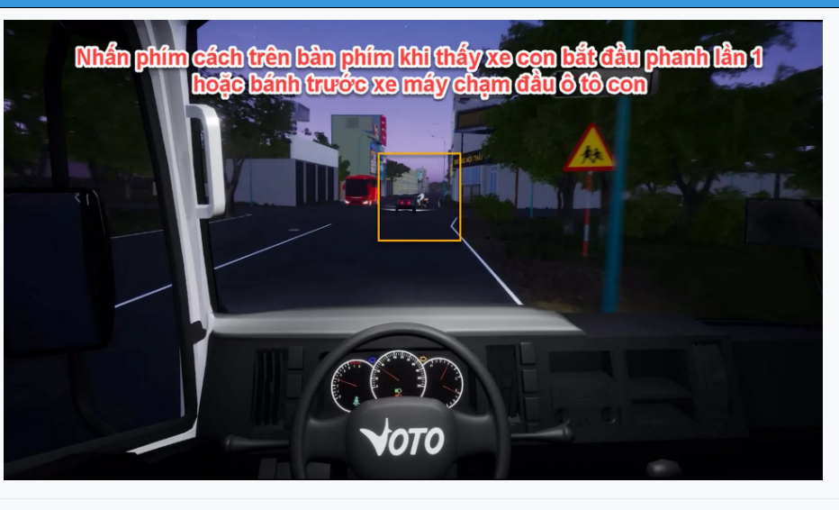

TH 116 THẤY ĐÁ LỞ CÓ KHÓI NHẸ XÍU LÀ BẤM R
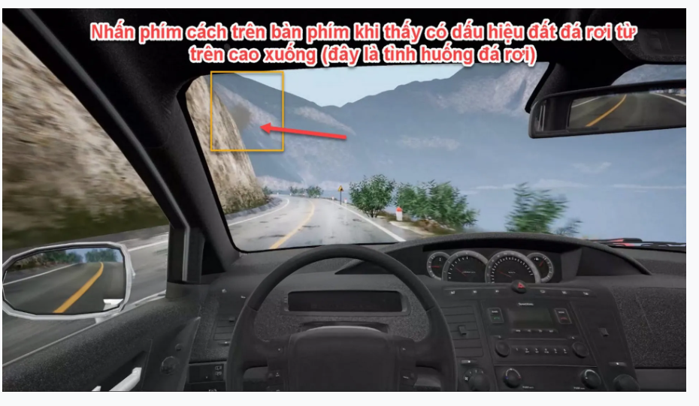

TH 118
Rẽ phải ở đô thị thấy xe đang lùi xi nhan 4 lần là nhấn hoặc đi vô tới đường nhánh mới nhấn nhé

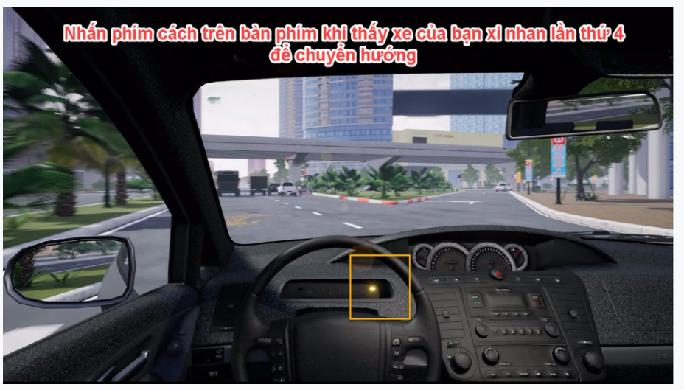

TH 119 Ở TRONG CHỢ THẤY XE XI NHAN LÀ NHẤN LUÔN

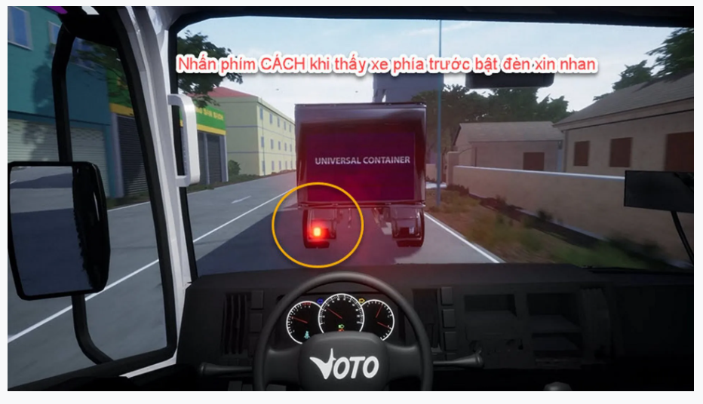

TH 58 Xe tải né đoạn đường đang sửa trên cao tốc vào ban ngày thì chỉ cần phanh sáng là bấm nhé
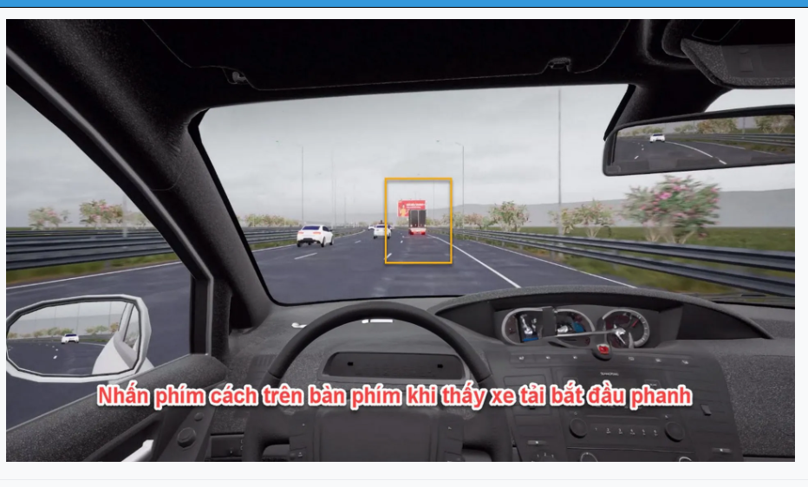

TH 16: XE Ô TÔ CON LAO ẨU TỪ NGÃ 3 THẤY NÓ GẦN GIỮA ĐƯỜNG R HẴN BẤM NHÉ TẠI K CÓ VẠCH KẺ CHO NGƯỜI ĐI BỘ ĐỂ CĂN Á
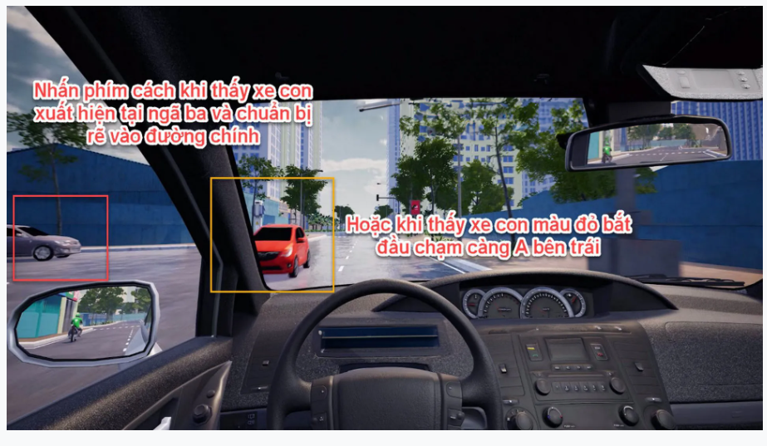

TH 12 SE MÁY VƯỢT Ô TÔ TẠI NGÃ 4 NGUY HIỂM NHẤN PHÍM CÁCH KHI XE MÁY VƯỢT Ô TÔ

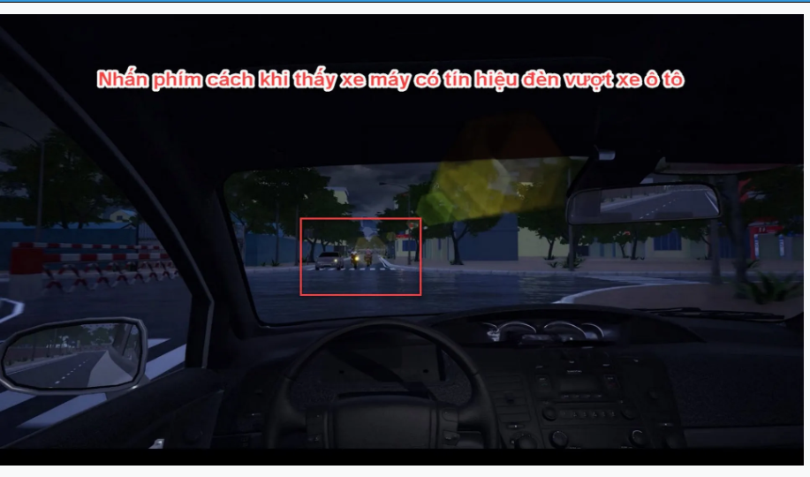

TH SỐ 22 TẠI K CÓ VẠCH CHO NGƯỜI ĐI BỘ NÊN XE VỪA RA CÁI LÀ BẤM LUÔN
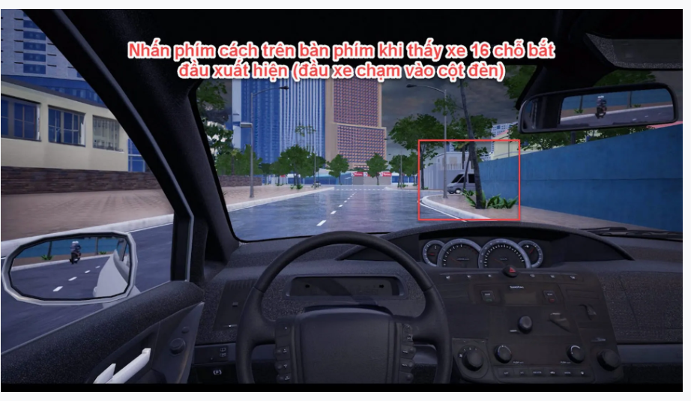

TH 25 XE BÚY ĐÓN TRẢ KHÁCH ĐƯỜNG HẸP THẤY NÓ XI NHAN THÌ BẤM LUÔN

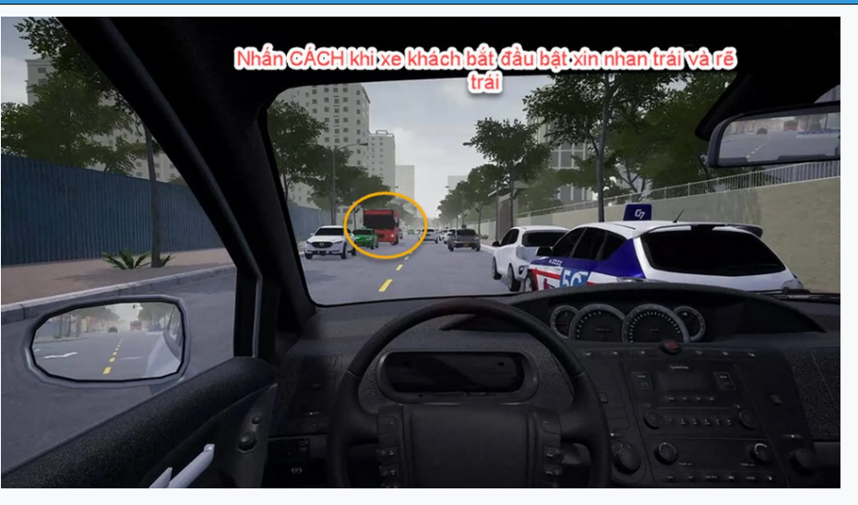

TH 25 SỬA ĐƯỜNG RẤT KHÓ CHỈ CẦN XE MÀU TRẮNG XUẤT HIỆN THÌ NHẤN NHÉ HOẶC MUỐN AN TOÀN THÌ GẦN TỚI BIỂN NHẤN
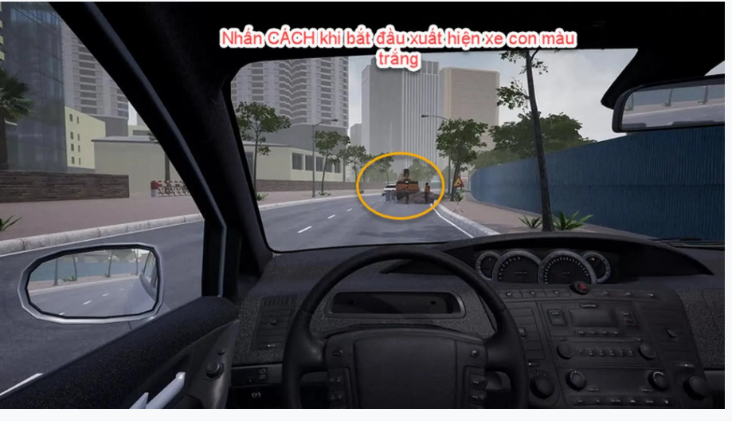

TH32 NGƯỜI ĐI BÔ Ở TRONG LÀNG BĂNG QUA ĐƯỜNG VÀO BÊN ĐÊM CHỈ CẦN ĐI QUA CÁI CỔNG MÀU ĐỎ CUỐI CÙNG THÌ NHẤN HOẶC MUỐN AN TOÀN THÌ GẦN TỚI NGƯỜI ĐI BỘ R NHẤN NHÉ
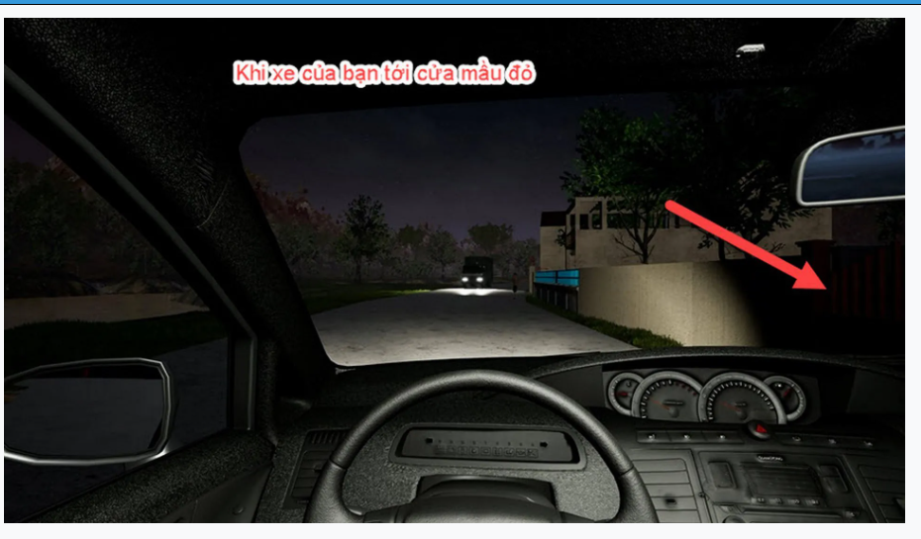

TH 35 XE TẢI VỚI XE KHÁCH NÉ NHAU ĐƯỜNG HẸP KHI XE TẢI XUẤT HIỆN ĐỦ THÙNG R MỚI BẤM NHÉ K ĐỢI XE KHÁCH THẮNG THÌ AUTO 4 ĐIỂM

Tương tự cho câu trẻ e qua đường thì là màu xanh cuối cùng nhé
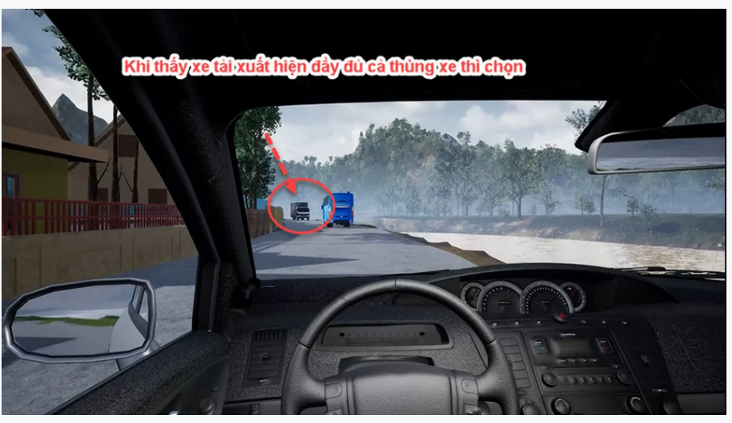

TH 40 VÔ ĐÌNH LÀNG THẤY XE MÁY CBI VƯỢT THÌ MỚI ABÁM NHA
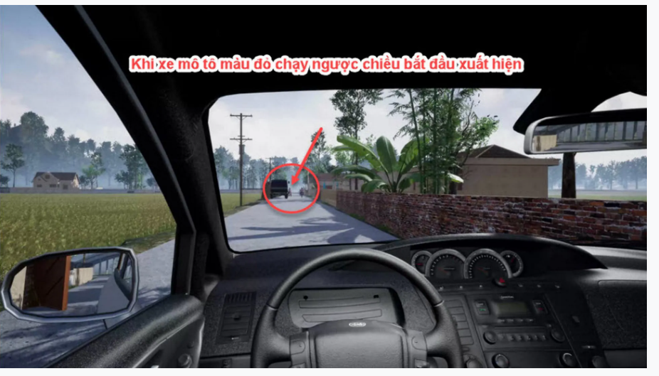

Câu 42: Tại ngã tư, đèn xanh , xe bạn bắt đầu di chuyển có xe mô-tô rẽ cắt ngang qua đầu xe bạn

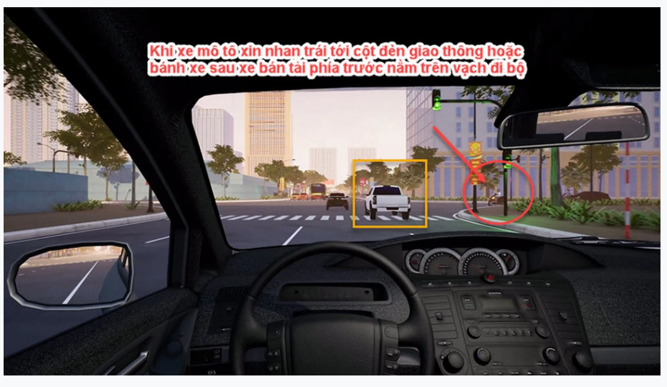

Câu 48: Xe bạn có tín hiệu để chuyển làn trái thì có xe phía sau nháy pha liên tục để vượt
Để ý xi nhan 2 lần thì nhấn hoặc xe mình có dấu hiệu chuyển sang làn trái

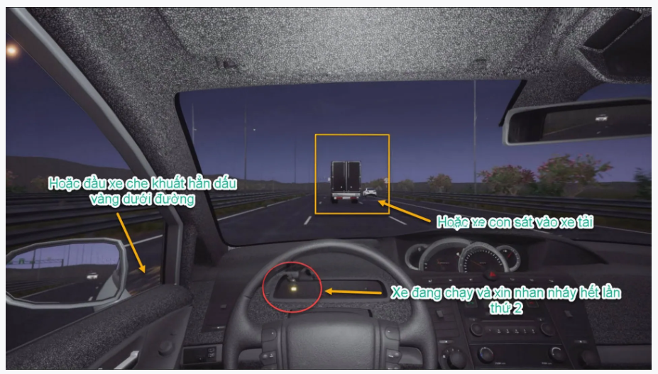

Câu 41: Xe con làn đối diện rẽ nhanh cắt qua đầu xe bạn tại ngã ba bạn thấy nó xi nhan thì nhán nút luôn nếu đợi nó đè vạch mới bấm thì đc có 3 điểm á

CÂU 51
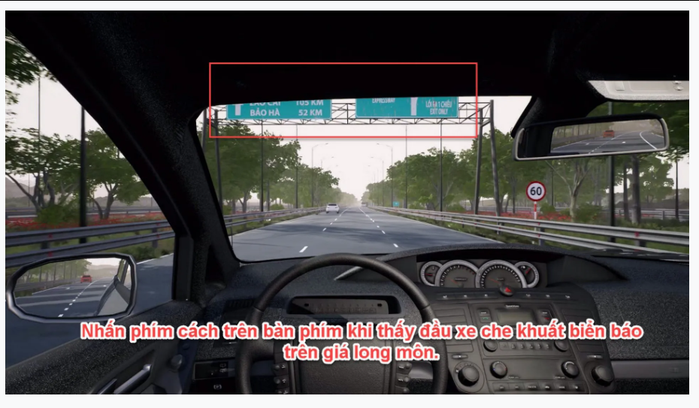

CÂU 54 XE TẢI NHẬP LÀN TRÊN CAO TỐC MÀ LÀN CỦA MÌNH LÀ LÀN TRONG CÙNG THÌ TỚI XE TẢI TỚI CÁI BỤI RẬM CUỐI CÙNG NHẤN NHÉ
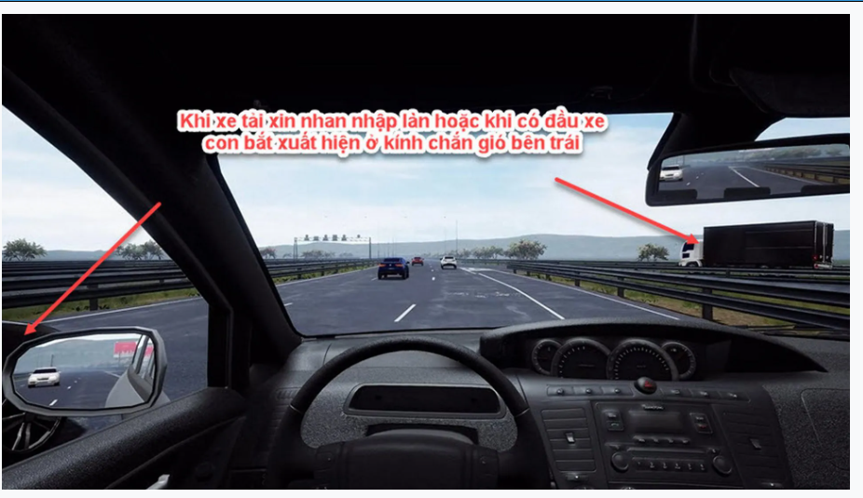

CÂU 53 TRÊN CAO TỐC CÓ XE TẢI ĐI NGƯỢC CHIỀU AUTO BAN ĐÊM CAO TỐC tình huống đường cao tốc ban đêm: nhìn xi nhan xe mình/ tải nháy 2 lần-> nhấn cách
ÁP DỤNG CHO CÂU NÀY ĐC 4 ĐIÊM NHA CÒN NẾU NHỚ XI NHAN NHẤN LUN THÌ 5Đ

ĐỀ SỐ 7 KHÓ ÔN ĐI ÔN LẠI NHÉ
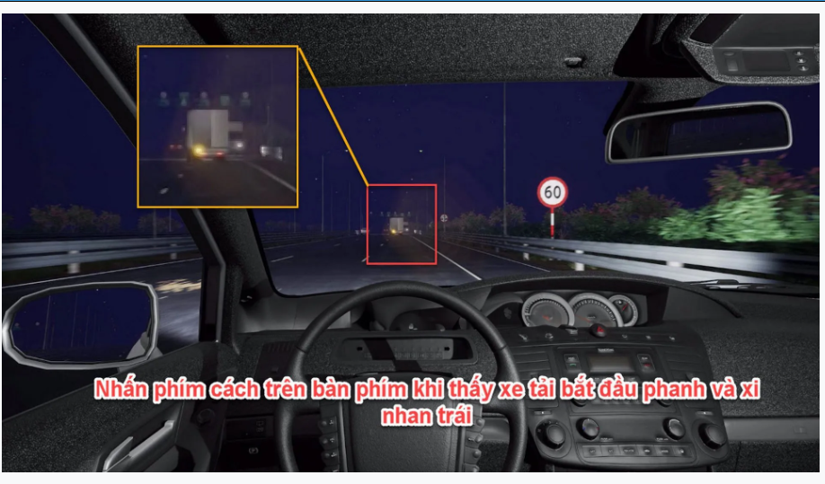

CÂU 58 KHÓ THẤY NÓ PHANH LÀ MÌNH PHANH LUÔN NHA
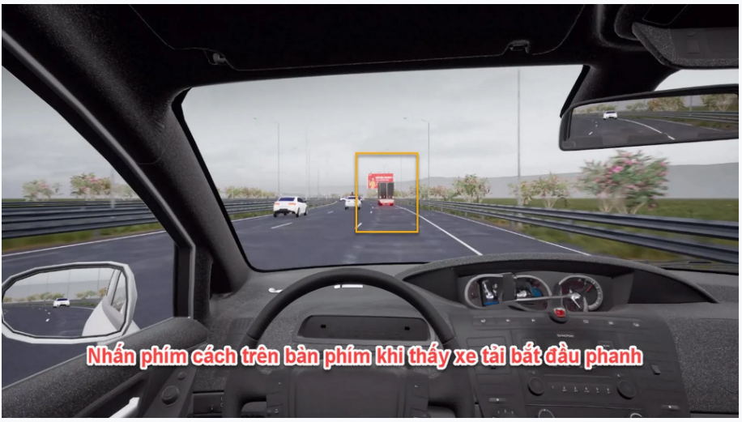

CÂU 52 RẤT RẤT KHÓ NẾU K NHỚ THÌ SÁT NÓ R NHÂN NÓ ĐI LÙI TRÊN CAO TỐC
